M e g h í v ó
A BTSSZ „Rockenbauer Pál” Túravezetők Klubja szeretettel meghív minden túravezetőt és túrázót A 2018. évadzáró klubnapjára, amelyet 2018. december 10-én hétfőn 16.00-kor Budapest V. ker. Arany János u. 10. fsz. Lovagteremben tartanak.

2018. december 10-én hétfőn 16.00-kor
Cím: Budapest V. ker. Arany János u. 10. földszint

Előadások:
Festészet, költészet és zene címmel
Stancsics Erzsébet és Szántai Sándor költők, Simon N. Veronika festőművész és Enyedi Béla zenész tartanak előadást
Szeretet vendégség! Tombola
Simon N. Veronika festőművész Klub karácsonyfa
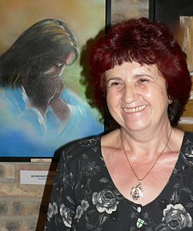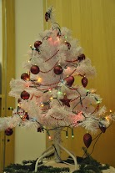

Minden érdeklődőt szeretettel várunk!
A programok változhatnak!

Bencze Éva és Kovács Tamás

